# 摘要

## Abstract

## 引言

## 选题的目的与意义

1. 选题的目的

在现代的教育形式下，如何去拓展学生自主空间和团队精神，去发展更多的能力，特别是思考能力和创新能力，已经是一个教育深究的问题。而如今大学生组队的方式还是比较单一，只有少部分同学有能真正把握团队的重要性，而相对多数同学来说，在团队合作和团队意识方面还是有所欠缺。比如在课堂上组队大多是学生以宿舍为单位，老师的安排的组队，这样组队的方式效率并不是很高，而只有少数同学能达到根据具自身特长或取长补短组成的队伍。如果让广大同学的组队能取长补短，分工明确，就自己个人兴趣或志同道合的朋友一起，这样就能发挥团队的最大作用。

如今在这个“大众创业，万众创新”的社会中，想要在社会中能够成就一般事业，团队可谓是关键元素，一个人单枪匹马在社会中摸爬打滚何以比得过一个团队一起成长。但在信息高速发展的今天,由于人们观念不断转变等各种原因,导致当代大学生团队意识严重缺失。该文主要分析当代大学生团队意识现状、导致大学生团队意识淡薄的原因,并提出解决大学生团队意识薄弱的有效措施[3]。团队意识是创新的重要保障。通过自我寻找团队，有系统的结合自身优缺点找到属于自己的团队，能够大大的提升学生的学习效果，提高大家的学习成绩和社会发展能力。对于大学生而言，空余时间计较多，自由发展空间非常大，如果大家能够充分利用好大学的时光，寻一只团队，去做一个项目，亦或一起学习，亦或一起三下乡等等，如此让大学生活充实，也能培养自己在社会中成长起来。有时候，人并非是缺少实力，而是缺一个组队的平台而已。

1. 选题的意义

互联网团队相比传统的组队方式而言，互联网信息技术的发展使得虚拟团队成为组织管理的有效方式。与传统的团队管理不同,互联网团队更加需要良好的团队文化与组织支持。本系统设计的目的在于，为了提高大学生团队合作能力，培养同学们的团队意识，而通过这个组队系统，让广大大学生能够找到能在大学中找到自己的团队，一群朋友，利用大学珍贵的时光，做一些有意义，属于张扬青春的事情，丰富大学生涯的生活。

给大众一个平台，让创作源于群众，让大众有个平台去发展自己，相信一个小小的团队能够带出很多难以想象的优秀创作。

## 系统规划

1. 业务流程分析

项目的模块主要分为：学生模块和管理员模块，在学生模块中包含了组队模块和团队管理模块。

1. 组队流程

组队流程包括团队发起者发起组队信息，组队的信息将公布在系统首页，参与者则通过浏览队伍信息，可以申请入队，填写申请入队信息，发起者则根据浏览申请信息和参与者的相关资料决定是否同意入队。

1. 团队管理流程

团队管理是对用户自己发起的团队和参与的团队进行管理，同时还管理所参加团队的相关项目以及团队的动态。在团队管理中，通过数据分析图形掌握团队所有的信息。

1. 系统可行性分析
2. 技术可行性

该系统采用的技术是springboot和angular，数据库采用MySQL，这些技术都是目前开发B/S结构的网站比较流行和成熟的，springboot是目前主流的JavaWeb全新开发框架，简化项目的搭建和开发过程。Angular是前端框架，使用angular+ng-zorro+ng-alain能达到快速搭建并设计出前端的页面。MySQL数据库容易操作，适用于中小平台开发。

1. 操作可行性

本系统的在界面上参考网上一些比较常用的网站设计，目的也是为了能让用户达到操作的适应性和可行性。

1. 经济可行性

该系统的设计在开发工具上使用的是开源软件或破解版的，而对于整个项目的开发周期比较短。

## 系统分析

1. 系统总体功能分析

系统的参与者主要有二大类：

1. 用户：用户又可以分为团队发起者和团队参与者两类，也就是同一用户不同的操作扮演不同的角色，用户在网站注册账户并登陆后，可以发起组队信息，填写相关的组队信息后发布在网上，这时该用户就是团队的发起者。用户可以在网站浏览组队信息，并申请入队，这时该用户就是团队参与者。
2. 系统管理员：系统管理员通过管理员账号密码登录到系统后台，可以对该系统进行管理，包括用户管理，团队管理，项目管理以及文件管理。

系统的主要用例有以下：

1. 注册登录用例：改用例是用户或管理员登进本系统的身份验证。
2. 用户管理用例：在系统个人中心提供用户的基本信息，团队以及项目的管理功能。
3. 团队管理用例：本用例提供了用户对所发起的团队和所参与的团队进行管理功能。
4. 项目管理用例：本用例提供了用户所在团队的项目进行管理功能。
5. 任务管理用例：本用例提供了用户对所在项目的任务进行管理功能。
6. 设计用例图



1. 设计数据流图



1. 数据字典

## 系统设计

1. 系统功能模块划分

系统的功能模块主要分为用户信息管理，组队管理，团队管理三大模块。

1. 系统程序流程设计
2. 开发环境、开发技术及开发模式
3. 开发环境

开发语言：Java、angular

编程软件：IDEA、vscode，Navicat Premium 12

数据库：MySQL

1. 开发技术

该系统采用前后端分离，通过提供resful api接口做数据交互功能。

前端技术介绍：前端采用的技术是angular8，整合ng-zorro和ng-alain框架。

后端技术介绍：后端技术采用Java语言面向对象设计，以 springboot框架进行开发。在springboot中整合 swagger2 以提供 resful api，druid 为数据源，采用 Redis 为缓存机制，并且用 spring security 做认证和授权功能等。在用户登录系统做身份认证采用JSON Web Token（JWT）规范，JWT是目前最流行的跨域身份验证。

数据库介绍：数据库采用的是MySQL

1. 开发模式
2. 数据库设计
3. 数据库概念设计
4. 数据库逻辑设计
5. 数据表设计
6. 界面设计

## 系统实现

1. 系统首页

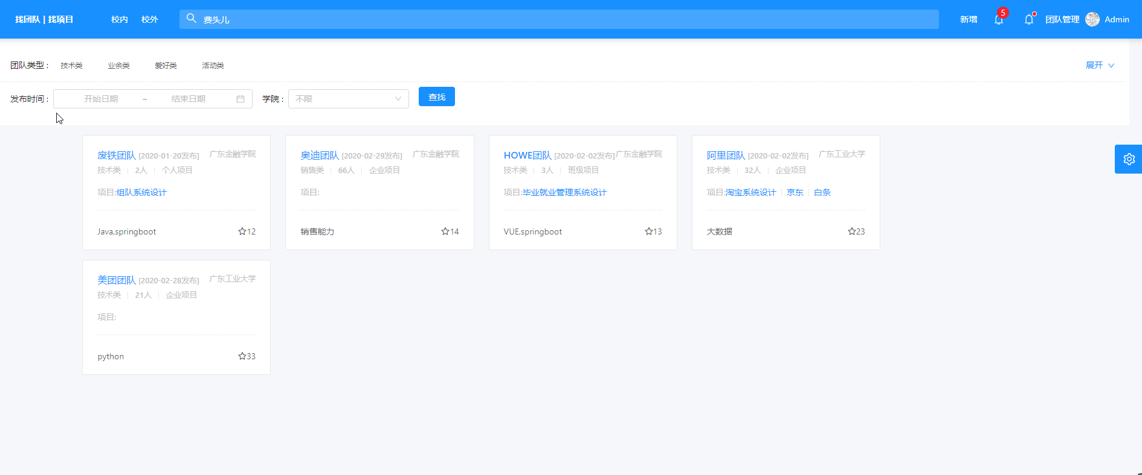

1. 组队页面
2. 团队管理页面

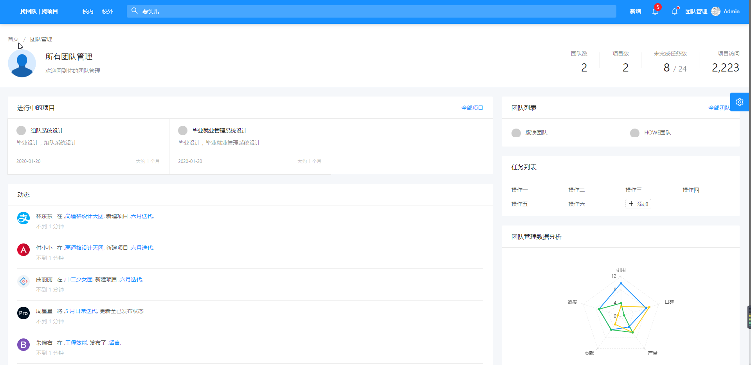

1. 项目管理页面

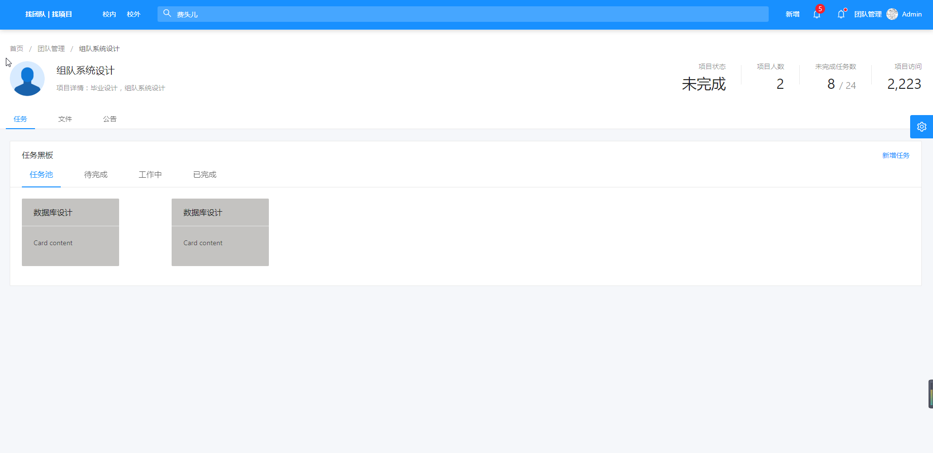

1. 系统后台管理页面

## 结论

## 参考文献